雁塔校区毕业生参加毕业典礼集合乘车地点
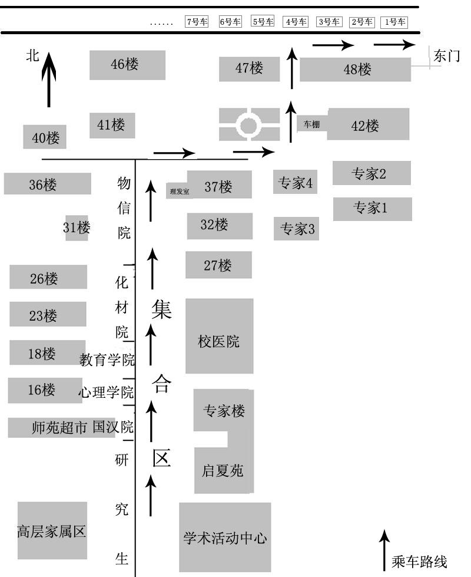
昌明路

注：
1. 雁塔校区各院部毕业生请于6月26日早上7点15分前在指定的地点以四路纵队集合完毕，7点15分准时按照院部集合顺序以两路纵队依次带队到东门登车，7点20分准时发车。
2. 毕业班辅导员须带队前往，每辆车须安排一名学生干部作为安全员。
3. 出发时，按照顺序乘车（不分车号）；返回时按原车号乘车。

